智能仓储物流系统项目
技术协议

需方名称： | 宁波哈迪斯自动化工业服务有限公司
供方名称： | 立涞自动化科技（苏州）有限公司
协议编号： | LL2017006-TA
签订日期： | 2017年8月30日

目 录
第一部分 智能立体仓储系统 3
1.供货范围及清单 3
2.基础数据 3
2.1需方需求 3
2.2料盘及货架规格 4
2.3 RFID标签 4
3 使用标准及技术参数 4
3.1 设计，生产，供货和安装的标准 4
3.2 堆垛机技术参数 5
3.3 WMS及WCS系统配置 6
4 堆垛机技术描述 9
4.1堆垛机包含单元 9
4.2 安全装置 10
4.3天轨和地轨 11
4.4货架系统公差要求 11
4.5 输送机系统公差要求 11
5 堆垛机控制 12
6 堆垛机油漆 14
7 货架 14
8 施工说明 15
9 调试和验收 15
9.1 调试 15
9.2 设备验收 15
9.3 关键元器件的品牌 17
9.4 专用工具清单 17
9.5 备品备件清单 18
9.6提供验收资料 18
10 售后服务的内容及措施 18
第二部分 智能物流搬运系统 20
1 总则 20
2 技术标准和环境要求 20
2.1技术标准 20
2.2使用环境的要求 20
3 项目实施的概况 20
3.1需方需求 20
4 AGV系统规划方案 21
4.1 AGV路线规划及通讯方式 21
4.2 运输动作流程 22
4.3 项目配置组成 22
5 AGV的选型和技术参数 23
5.1 AGV的选型 23
5.2 AGV的安全防护 23
5.3 电池充电方式 24
5.4 AGV的性能参数 24
5.5 设备主要部件的品牌 25
5.6主要部分的性能特点 26
5.7易损件和耗品清单 26
6 项目实施 26
6.1项目具体实施的内容 26
6.2现场施工协议 27
7 安全协议 27
7.1项目施工安全 27
7.2 AGV使用安全 28
8 设备运输 28
9 项目培训 28
10 设备验收 28
11 质量保证 29
12 维修服务 30

第一部分 智能立体仓储系统

1.供货范围及清单
1.货架系统
序号 | 项目 | 规格型号 | 数量 | 单位 | 生产厂家
1 | 货架 | 组合牛腿式 | 60 | 货位 | 南京东升
2 | 天地轨系统 | 8号角钢、H125型钢 | 1 | 套
2.堆垛机系统
序号 | 项目 | 规格型号 | 数量 | 单位 | 生产厂家
1 | 堆垛机机械机构 | 斑马系列 | 1 | 台 | 罗伯泰克/欧系进口品牌
2 | 水平、起升减速机 | SEW电机减速机,矢量电机 4P | 1 | 套 | SEW
3 | 货叉机构 | 单深板叉 | 1 | 套 | 罗伯泰克
4 | 堆垛机控制系统 | 西门子系列主控PLC-300及其相关模块，水平定位：条码认址，垂直定位：条码认址,实现手动、自动控制系统 | 1 | 套 | 罗伯泰克
5 | 滑触线 |  | 1 | 套 | 新远大
3、料箱运送机系统
1 | 滚筒输送线 | 规格：L800*W710*H600mm，速度 20m/min | 4 | 套 | 罗伯泰克
2 | 顶升机构 | 堆垛机把货物放到输送机上时用的过渡机构 | 2 | 套 | 罗伯泰克
3 | 护网等 |  | 1 | 套 | 罗伯泰克
4 | 料箱输送控制系统 |  | 1 | 套 | 罗伯泰克
4、WMS及WCS仓库管理系统
1 | WMS及WCS仓库管理系统 |  | 1 | 套 | 罗伯泰克

2.基础数据

2.1需方需求
（1）立体仓库，1套，采用双列组合货架，单列存放单元数≥5×6，单个库位负重≥25kg。
（2）堆垛机系统，1套，X方向（行走方向）采用激光或条码认址定位，X方向定位精度≤±3mm，最大行走速度≥160m/min，最大行走加速度≥0.5m/s²，极限位置设有限位开关；Y方向（提升方向）采用激光或条码认址定位，Y方向定位精度≤±3mm，最大提升速度≥30m/min，最大提升加速度≥0.5m/s²，设有过载、松带（同步带）检测，极限位置设有限位开关；Z方向（货叉方向）定位精度≤±2.5mm，最大速度≥40m/min，最大加速度≥0.5m/s²，设有原位检测、货物高度检测、货物虚实检测，极限位置设有限位开关；载货与货架间设有间隙检测，载货平台设有过载保护装置，巷道端头设有缓冲器安全装置，车轮前方设有清轨器；系统设有启动报警装置，货叉载荷≥25kg，支持以太网红外通讯。
（3）输送机系统，1套，输送定位精度X轴（堆垛机行走方向）≤±5mm，Y轴（堆垛机提升方向）≤±3mm，Z轴（堆垛机货叉方向）≤±3mm；设有RFID读写装置，对出入库的物料进行管理。
（4）料盘，数量≥60，设有RFID标签，含定位装置，可对存放的物料进行定位。料盘由需方提供。
（5）控制终端，1套，含WMS及WCS仓库管理系统，实现仓库管理和控制，实时展示库存情况，支持Profinet总线通讯方式，物流及仓储信息可上传到智慧工厂MES系统。

2.2料盘及货架规格
料盘外形尺寸最大480×350×120mm，料盘+物料满载质量最大25kg。
货架尺寸为最大为6800×2400×3200mm。

2.3 RFID标签
标签尺寸：96×24×1.1 (±0.5mm)
标签重量：2g
出货方式：提供100片。

3 使用标准及技术参数

3.1 设计，生产，供货和安装的标准
有轨巷道式高层货架仓库设计规范JB / 9018-99
有轨巷道堆垛起重机安全规范JB 5319.2-91
有轨巷道堆垛起重机技术条件JB / T 7016-93
巷道堆垛起重机型式与基本参数JB / T 2960-99
堆垛机性能数据，循环周期FEM 9.851
高架库的公差和间隙FEM 9.831
堆垛机结构计算准则FEM 9.311
堆垛机机械计算准则FEM 9.512
声学、声压法测定噪音源声功率级 反射面上方采用包络测量表面的简易法 GB/T 3768-1996
工业企业噪声测量规范 GBJ122-88
及其他相关国家及行业制订的标准规范

3.2 堆垛机技术参数
类型 | 单立柱单深位货叉
导向 | 天地轨
地轨 | H125
天轨 | 角钢 80×80×8
载重 | 25kg
料盘( D ×W × H) | 料盘尺寸最大 480×350×120mm
货架净高 | 从地平面到货架顶梁下表面4000 mm
货架最低横梁离地平面高度 | 500mm
最高货位横梁的上表面到货架顶梁下表面的距离 | 500mm
驱动电机 | SEW 电机减速器 2.2 kW交流变频（已详细设计为准）
行走速度 | 0 ～ 120 m/min
行走加速度 | 0.5 m/sec²
定位精度 | +/- 3mm
X方向定位方式 | 条码
Y方向自动减速 | 限位开关
Y方向过载、松带（同步带） | 限位开关
提升速度控制器 | 速度调节器
货叉上有无载货检测 | 光电传感器
巷道端头安全 | 聚氨酯缓冲器
提升电机 | SEW 电机减速器 2.2 kW交流变频（已详细设计为准）
提升速度 | 0 ～30 m/min
提升加速度 | 0.5 m/sec²
Y方向定位方式 | 条码
定位精度 | +/- 3mm
货叉电机 | SEW 电机减速器 0.25 kW 交流变频（已详细设计为准）
货叉速度 | 0 ～40 m/min
加速度 | 0.5 m/sec²
货叉行程 | 750 mm
Z方向定位方式 | 限位开关
定位精度 | +/- 2.5 mm
X方向急停 | 限位开关
X方向端头停止 | 限位开关
X方向自动减速 | 电磁开关
Y方向急停 | 限位开关
方向端头停止 | 限位开关
货物高度检测 | 光电传感器
货物外形尺寸检测 | 光电传感器
堆垛机载货与货架间隙检测 | 光电传感器
货物虚实检测 | 光电传感器
货叉原位检测 | 接近开关
上位机通信 | 以太网红外通讯
总功率 | 4.65 kW（已详细设计为准）
控制方式 | PLC控制 SIEMENS S7-300
操作方式 | 手动/自动
单机能力 | 基于FEM 9.851标准计算
供电 | 滑触线
故障报警功能 | 通过警报器红黄绿三色灯闪烁，红色表示故障；黄色表示警告；绿色表示正常运行
ROBOTECH 堆垛机主要特征和优势
- 欧洲最高质量标准和工艺生产，极低故障率，长寿命设计；
- 重心在堆垛机几何中心，比单立柱具有更稳定的运动性；
- 更高的速度并且具有更好的加减速性能和更高的出入库能力；
- 在伸叉前不需要或需要很少的稳定时间。堆垛机每小时出入库次数更多；
- 双立柱堆垛机拥有比同行业其他堆垛机更高的定位精度，特别是X和Y方向；
- 双立柱堆垛机设计有先进的电机和驱动为高出入库吞吐量提供了最短的取货周期。保证极佳的循环时间为高峰情况作足够的预留；

3.3 WMS及WCS系统配置
本项目中WMS及WCS系统需包含如下表格中所有配置。
编号 | 规格/型号/描述 | 数量 | 单位
1 | WMS仓库管理系统（PC端） | 1 | 套
 | 1、基础设置模块 | 1 | 套
 | 2、库区设置 | 1 | 套
 | 3、货位设置 | 1 | 套
 | 4、物料基础数据 | 1 | 套
 | 5、用户权限设置 | 1 | 套
 | 6、收料管理 | 1 | 套
 | 7、收料单据管理 | 1 | 套
 | 8、上架管理 | 1 | 套
 | 9、货位决策 | 1 | 套
 | 10、组盘入库 | 1 | 套
 | 11、入库记录管理 | 1 | 套
 | 12、出库单管理 | 1 | 套
 | 13、出库作业 | 1 | 套
 | 14、盘点管理 | 1 | 套
 | 15、盘点单管理 | 1 | 套
 | 16、库存管理 | 1 | 套
 | 17、库存查询 | 1 | 套
 | 18、储位优化与管理 | 1 | 套
 | 19、库龄管理 | 1 | 套
 | 20、任务统计 | 1 | 套
2 | WCS仓库控制系统 | 1 | 套
 | 1、任务监控 | 1 | 套
 | 2、设备管理 | 1 | 套
 | 3、堆垛机设备调度和监控 | 1 | 套
 | 4、堆垛机异常管理 | 1 | 套
 | 5、输送线设备调度和监控 | 1 | 套
 | 6、输送线异常管理 | 1 | 套
 | 7、货位监控 | 1 | 套
 | 8、货位管理 | 1 | 套
 | 9、参数设定 | 1 | 套
3 | 接口 | 1 | 套
 | 1、MES接口 | 1 | 套
 | 2、堆垛机接口 | 1 | 套
 | 3、输送线PLC接口 | 1 | 套
 | 4、AGV接口 | 1 | 套
4 | 工作站和服务器 | 1 | 套
 | 1、 联想（ThinkServer）RS260 机架服务器主机 （RS240升级版） CPU E3-1230v5 16G内存 2*1T硬盘 | 1 | 套
 | 2、SQL Server 2008 R2（5 User） | 1 | 套
 | 3、UPS APC BP1000-CH 1000VA/600W | 1 | 套
 | 4、H3C 1024R | 1 | 套
 | 5、P310 /至强E3-1230v5  8G内存 1T硬盘// Pro64CN | 1 | 套
 | 6、电脑柜 | 1 | 套
 | 7、LI4278 | 1 | 套

MES系统与WMS对接，实现仓储物流管理和控制。供方的WMS系统需提供TCP/IP通讯接口，接受MES系统取料指令。WMS系统需提供以下通讯接口和数据上传功能：
（1）堆垛机位置信息
定时（1秒）上传堆垛机位置信息。
（2）堆垛机状态信息
定时（1秒）上传堆垛机行走、提升、堆垛时的电压、电流和速度信息。
（3）堆垛机报警信息
出现报警信息时，上传所有报警信息。
（4）堆垛机模式
堆垛机模式变更时，上传变更后的模式信息及上传时间。
（5）库存数据上传
仓库里每个库位的料数量（进料或出料）有变化时，及时向服务器发送更新数据，主要包括料盘编号、工件类型、工件数量，上传时间，其中：料盘编号：1-60；工件类型：0-深色盖子，1-深色壳体，2-浅色盖子，3-浅色壳体；工件数量：实际增加或减少的数量。
（6）WMS上传AGV的工作状态信息：上料、下料、放空盘等信息。
（7）WMS与服务器端通讯数据上传格式
以http post 方式发送，上传正确后会返回json格式数据，具体格式后续可经供需双方讨论后再定。
（8）数据采集和通讯接口在不增加硬件成本基础上，根据现场需方要求修改。

4 堆垛机技术描述

4.1堆垛机包含单元
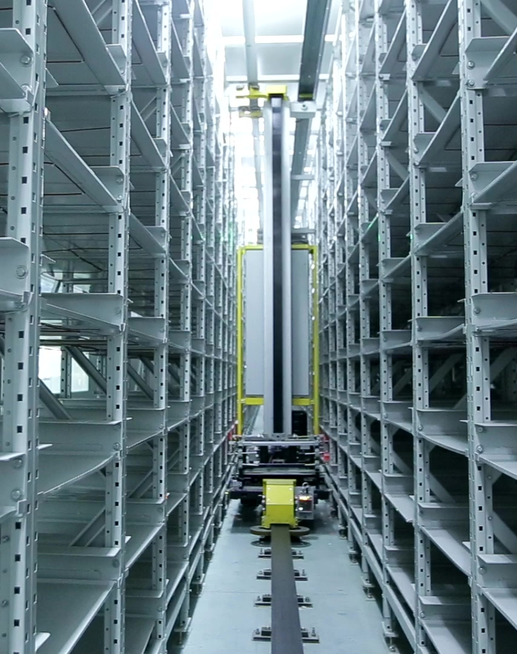
(1) 上部横梁
机构形式：主梁采用箱式结构，具有足够的抗压、抗扭能力。
(2)下部横梁走轮系统
机构形式：主梁采用箱式结构，具有足够的抗压、抗扭能力。走轮系统：高强度、高耐磨聚氨酯走轮。
(3)立柱
机构形式：主梁采用型材，具有足够的抗压、抗扭能力。
(4) 载货平台
(5) 起升同步带驱动机构
机构形式：下横梁装有起升电机驱动同步带拉动载货台作升降运动。
(6) 单伸货叉机构
货叉采用板叉式结构，驱动电机SEW.
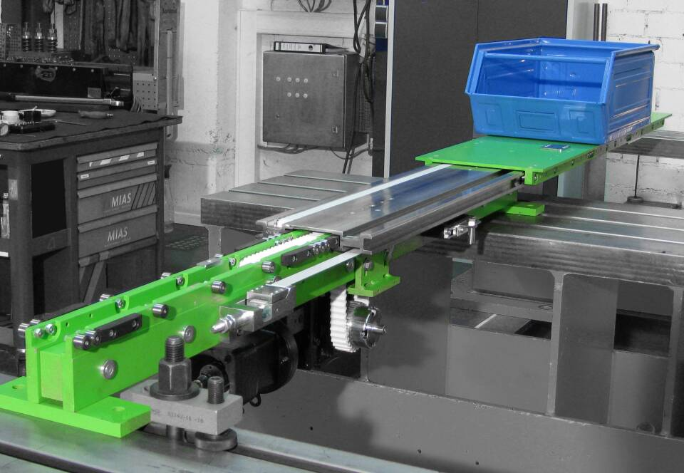

4.2 安全装置
(1) 过载保护装置：作用是当载货台上承受载荷大于1.25 倍的额定载荷时，能自动切断起升回路电源，使起升机构停止运转，以保证设备的安全。
(2) 松带保护装置：当起升同步带失去张紧力时，能自动切断起升电动机的电源。
(3) 堆垛机装有防止载货台超出上、下极限位置的保护装置。载货台接近上极限或下极限位置时，该装置能自动切断提升电机电源。
(4) 堆垛机装有提升紧急终端限位器，在上极限限位器的上方，能切断堆垛机总电源。
(5) 堆垛机装有运行终端限速器（强迫换速开关），当堆垛机行驶接近运行终端限位器时，能自动切换为低速。
(6) 堆垛机装有运行终端限位器，当堆垛机接近两端极限位置时，该装置能自动切断行走电机电源。
(7) 堆垛机装有急停按钮，在紧急情况下，能切断堆垛机总电源。急停按钮的颜色符合GB2682 中的规定。
(8) 堆垛机的电气联锁保护：
各控制方式间互锁，以保证某一时刻，只允许选用手动或半自动。
货叉取、送货完成前，不允许堆垛机运行和载货台高速升降。
控制电路还具备以下常规的连锁和保护：失压保护、超作开关零位保护、电动机正反转连锁、不同
速度级的连锁、短路和过载保护。
(9) 堆垛机装有音响报警装置，在运行机构启动前，先发出音响信号。
(10) 堆垛机货叉上装有货物探测装置，可自动检测出货架上的货物状况。货叉上装有防滑装置。
(11) 堆垛机电器设备安全要求,符合JB5319.2-91 标准。
(12) 堆垛机下横梁两端装有抗冲击性能优良的聚氨酯缓冲器。
(13) 载货台与上横梁、下横梁之间均装有抗冲击性能良好的聚氨酯缓冲器。
(14) 堆垛机车轮前方设置有清轨器。
(15) 堆垛机上横梁、下横梁装设夹钩，防止堆垛机倾翻和车轮脱轨。

4.3天轨和地轨
(1) 堆垛机天轨
紧固在货架吊梁上的角钢伸长到每个巷道的两边，延伸出运行区。这个角钢引导和稳定堆垛机的上滚轮。天轨截面的大小满足应用的要求。
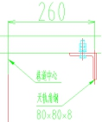
天轨角钢中心线为巷道中心线。
(2) 堆垛机地轨
地轨将按照 FEM 9.831 标准规定的误差要求进行安装，以确保优化堆垛机的运行。 地轨间断地安装在轨道固定板上， 轨道固定板是按照堆垛机的指定要求布置的。整个地轨是用钢板调整垫调平的。接点需连续地牢固焊接。通常使用化学螺栓或地脚螺栓进行安装。
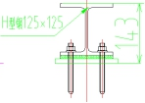
轨道用螺栓以固定间隔固定于地面。下设有用于调整轨道高度的垫块。
轨道底部垫上橡胶垫以最大限度地减少水泥的磨损并减少货架/地面和堆垛机间的共振噪声。
固定点到地面的距离根据轮轴距均匀分布。

4.4货架系统公差要求
所有的货架公差参照FEM9.831中第100条适用于堆垛机的条款。（梁变形最大8－10毫米）。
天轨的纵向轴与沿过道的货架立柱的中心线的平均位置的公差，在测量时，50m长度不超过±5mm。
当卸载时，天轨与它的纵向轴之间的水平偏差不超过±3mm。

4.5 输送机系统公差要求
从输送机的输送点到堆垛机所允许的货物定位公差：
X轴＝堆垛机的行走方向 ±5mm。
Y轴＝堆垛机的提升方向 ±3mm。
Z轴＝堆垛机的货叉方向 ±3mm。

5 堆垛机控制
（1）控制结构
堆垛机的最大运行速度和加速度根据负载状态调整。
堆垛机在水平和垂直方向由变频器驱动，并分别通过其机载PLC自主地和安全地控制。堆垛机定位精度为±2.5mm。
堆垛机PLC从WCS系统接受任务。一个任务包含目标物理位置，闲置、取货或送货动作。当前位置由机器上的激光定位装置来读取。
WCS的PC和堆垛机之间的通讯采用基于OPC协议的ProfiNet方式，详细接口通讯方式应在满足需方WMS要求下，双方另行协商并签订“通讯接口协议”，“通讯接口协议”将作为技术协议的补充。
下图为系统的网络拓扑结构：
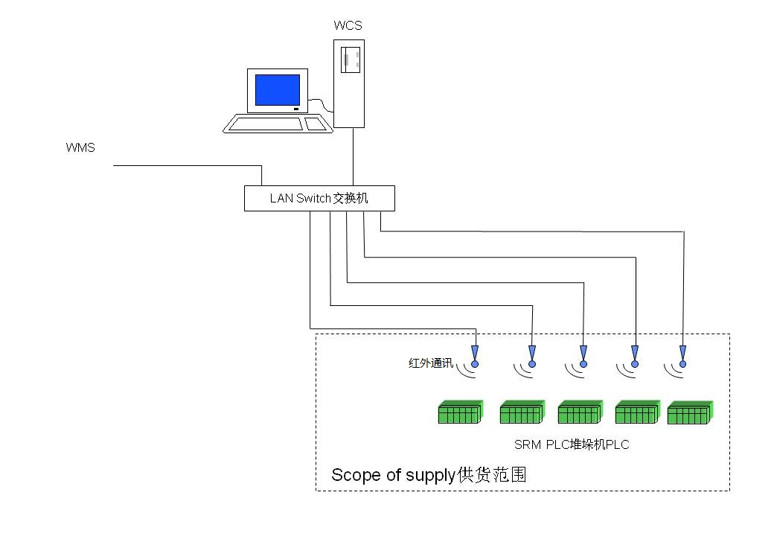
（2）红外通讯器的数量：每台堆垛机1对
每台堆垛机机上一个，另外1个红外通讯器安装于地面。
（3）堆垛机控制器
堆垛机控制器是一个具备完全安全功能的独立的系统。以下是堆垛机控制器的结构：
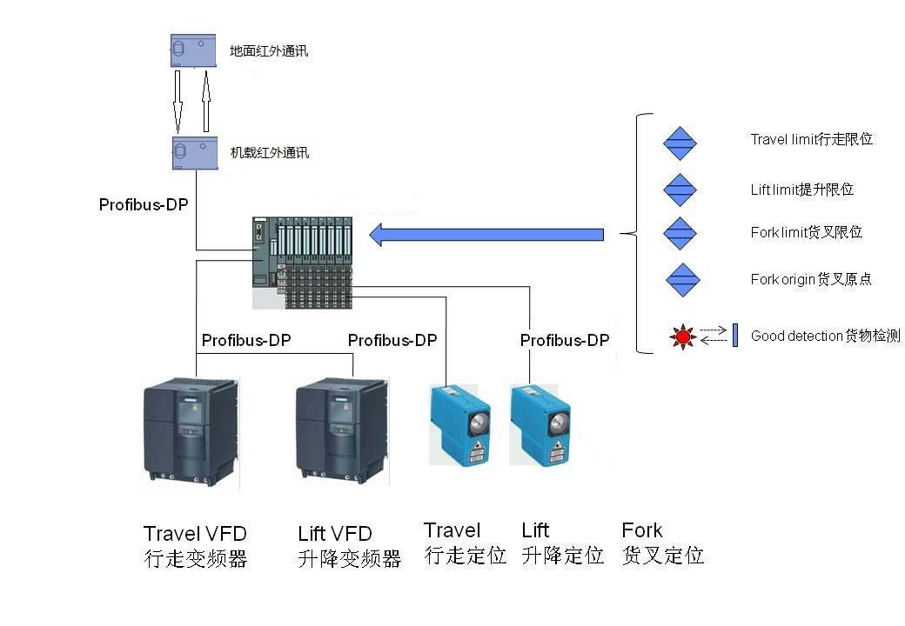
行走和提升变频驱动配备电阻制动，以确保快速和准确的定位。
车载PLC负责控制运动，定位，取货和卸货，WCS不直接干预具体动作。然而，WCS能够在任何时间停止堆垛机并取消任务。该设计基于最高的安全性和可靠性。
（3）操作模式
堆垛机有下列4种操作模式：
联机模式。每台堆垛机自动从WCS获取任务并完成，而无需任何人工干预。
自动模式(半自动)。操作人员通过堆垛机的触摸屏可一次性录入若干条任务。
手动模式。操作人员通过堆垛机控制柜面板上的触摸屏操作堆垛机。
维护模式。此操作模式下，堆垛机仅能执行点动动作，该功能对特殊情况下，如设备维护时作用至关重要。
自动模式下，堆垛机的PLC接受到每个任务后，将计算到目的地的最短时间，和水平及垂直方向的最佳速度。这个设计大大提高了货物出入库的效率。我们将开发一个人工智能程序，以确保变频器控制堆垛机实现零速停车。
通过激光定位系统，实现堆垛机的水平和垂直定位。激光定位装置通过profibus接口连接到PLC可实现位置的快速读取。
堆垛机的货叉定位通过一个旋转绝对编码器实现。编码器通过profibus接口连接到PLC。
每一个移动的方向都有限位开关防止运动出界，限位开关连接到安全继电器。一但触碰限位开关，所有运动马上紧急停止。
（4）供电
堆垛机配置5极滑触线。
需方用三相五线提供额定380V、50Hz、额定电流不小于40A的电源至每台堆垛机的供电点。供电点位置见附图。
堆垛机的柜体内所有组成部分，采用工业应用产品。

6 堆垛机油漆
堆垛机使用罗伯泰克的标准颜色，具体如下：
表面处理：底层漆，在干净的或喷砂表面涂漆
单元 | RAL | 名称 | 色样
堆垛机机架（铝合金本体） |  | 银灰色
载货台 | 9005 | 交通黑
电控柜 | 7035 | 浅灰

7 货架
货架结构及特点
牛腿式货架也叫做贯通式货架，因其主要靠牛腿受力保证货架的稳定性而取名牛腿式货架。牛腿式货架系统所使用的托盘承载能力强。牛腿式货架结构是横梁式货架衍生品之一，货架的结构由立柱、连接杆、可调底脚、横梁、托盘导向板、牛腿、防撞杆、叉车定位板等组成。立柱与立柱之间在长度方向通过连接杆链接在一起，在宽度方向由横梁固连在一起。在入库端的货位上安装有托盘导向板，方便托盘的叉放。其结构如下：
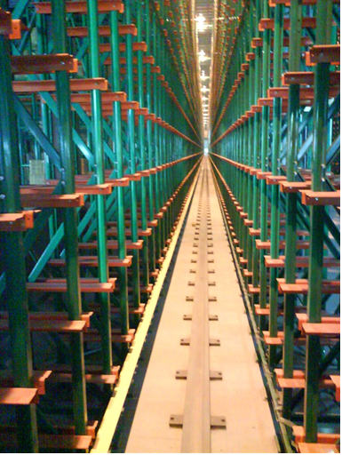
其特点如下：
- 存储密度高，仓库利用率高；
- 工作效率高，大大减少作业等待时间；
- 作业方式灵活，货物的存取方式可以先进先出，也可以先进后出；
- 安全性好，减少货架碰撞，提高安全生产率。

8 施工说明
（1）设备到货开箱检验合格后即开始安装，供方派驻的项目经理自安装开始至本工程验收交接始终在需方现场，中途有特殊情况需要换人会经需方认可；
（2）供方在设备到货前一个月向需方提供详细的安装施工组织设计、进度计划，经过需方认可后方可实施；对需要需方配合的施工部分（如土建、供配电、暖通等），供方会明确提出内容和进度要求；
（3）设备安装调试期间的施工人员由供方组织；在施工现场应遵守国家法律法规以及需方的规章纪律和各项规定，服从需方的现场管理，保证人身及设备的安全；
（4）施工队伍和施工人员应具备施工中所需要的相应资质；如起重、电气、电气焊等；
（5）安装调试过程中所需的常规消耗品由供方提供；
（6）为保证安装工作高效进行，安装调试过程中所需的大型起重机具由需方配合协调，费用由供方承担；
（7）设备安装调试中，为便于有关问题的协调，双方应各确立一名代表并书面通知对方，由各自的代表负责协调有关问题，传达信息、指令和签署有关文件；
（8）供方派往需方的工作人员应遵守需方的各项管理规定，并承担违规的有关责任；
施工中供方应与土建、电气、动力等各有关工种密切配合，协调施工。施工中设备、部件的安装施工应按产品样本及说明书的规定进行 ；
（9）需方负责提供安装调试过程中电源，供方自带移动配电箱；
（10）供方单位人员在施工过程中发生一切人员、设备安全事故自行负责。

9 调试和验收

9.1 调试
设备系统的调试根据安装所涉及不同人员的技能和责任可划分为多个任务：
（1）机械调整；
（2）电气测试和校准；
（3）非联机和手动操作测试；
（4）试运行测试（同需方的系统联调）；
（5）堆垛机的水平定位精度确认；
（6）堆垛机提升定位精度确认。

9.2 设备验收
（1）确认性能及其它经济技术指标符合合同规定。
（2）验收程序应根据相关的验收标准守则中规定的顺序、标准和试验方法进行。验收条款要求：
表1-1 机械装配要求
序号 | 项 目 名 称 | 技术要求 | 量具及试验方法
1 | 机体各支承螺栓 | 均能承载、无松动 | 用扳手感知
2 | 各运动部件相互之间 | 不应干涉 | 目测
3 | 各运动部件 | 无阻滞现象 | 听、观、手感
4 | 所有紧固件 | 无松动现象 | 用扳手感知
5 | 机加工外露表面 | 涂油防锈 | 目测
6 | 零件结合面错位量 | ＜2mm | 目测
7 | 各部件之间导向对正 | ＜2mm | 目测
8 | 各部件 | 无尖角、毛刺 | 观、手感
9 | 各部件电缆、光缆 | 整齐统一、符合安全规范 | 目测
10 | 各运动部件动作顺序 | 稳定可靠 | 目测
表1-2 电气装配要求
序号 | 项 目 名 称 | 技术要求 | 量具及试验方法
1 | 所有线路的标记 | 清晰、准确 | 目测
2 | 电机保护开关过流值、电机铭牌 | 整定一致 | 目测
3 | 固定接线端子、所有元件、电缆接头的螺钉 | 无松动现象 | 用螺丝刀感知
4 | 试车用的短接线 | 拆除 | 目测
5 | 所有标签 | 准确齐全 | 目测
6 | 控制柜、走线槽内部 | 无铁屑等杂物 | 目测
7 | 绝缘电阻 | ＞1MΩ | 兆欧表
8 | 接地电阻 | ＜0.1Ω | 双臂电桥
9 | 各部件电机启停控制 | 工作正常 | 目测
10 | 各检测元件 | 灵敏、稳定可靠 | 手动、目测
11 | 控制程序 | 安全可靠 | 备份
表1-3外观要求
序号 | 项 目 名 称 | 技术要求 | 量具及试验方法
1 | 机械加工表面 | 无毛刺、划伤、锈蚀 | 目测
2 | 焊接件 | 焊缝均匀、平整 | 目测
3 | 电镀、发蓝件 | 均匀、致密、美观 | 目测
4 | 有机玻璃 | 无明显划伤 | 目测
5 | 涂漆与色标一致，漆膜完整、牢固 | 无起泡、裂纹、皱皮 | 目测
6 | 各种标牌、标签、指示胶贴 | 端正、清晰、准确 | 目测
7 | 不应涂漆的机加工面、标牌、螺钉等 | 清理干净 | 目测
8 | 各零部件对接处 | 无明显差异 | 目测
9 | 外观 | 无明显划痕、锈蚀、掉漆 | 目测

空载运行试验
以上各项检测均合格后，进行空载运行试验。整机以额定速度连续空载运行不小于8小时。
系统试运行3日后，系统稳定，达到合同要求。在供方按合同提供完整的技术文件后，可提出验收申请；需方接到验收申请后，最迟两个月内依据技术协议提供的技术参数完成验收工作，双方共同签署验收合格单。如需方认为质量存在异议的，应及时书面向供方提出。两个月届满尚未签署验收合格单的，也未递交第三方检测机构检测的，视为验收合格。

9.3 关键元器件的品牌
名称 | 生产厂家
电机减速机 | SEW
变频器 | SIEMENS
激光或者条码认址器 | LEUZE/P+F
红外通讯器、 | LEUZE/P+F
PLC、内存卡、通讯模块、输入模块、输出模块、前连接器、导轨、总线连接器、总线通讯电缆 | SIEMENS
接触器、断路器、急停按钮 | SCHNEIDER
直流电源、隔离变压器 | SIEMENS
接近开关 | SICK，P+F，SCHNEIDER
光电开关 | SICK，LEUZE
接线端子 | WAGO

9.4 专用工具清单
序号 | 名称 | 型号规格 | 单位 | 数量 | 备注
1 | 专用扳手 | R35 | 把 | 1
2 | 注油枪 | 带软管 | 支 | 1
3 | 电工工具 | 36 件套 | 套 | 1

9.5 备品备件清单
序号 | 设备名称 | 规格 | 单位 | 数量 | 备注
1 | 上部导向轮 | TSR1001 | 套 | 2
2 | 起升导向轮 | TSR2003 | 套 | 2
3 | 水平导向轮 | TSR3005 | 套 | 2
4 | 接触器 | 抱闸控制用 | 只 | 4
5 | 接触器 | 主电源控制等其它作用的 | 只 | 4
6 | 断路器 |  | 只 | 4
7 | 行程开关 |  | 只 | 2
8 | 光电开关 | 外形检测类 | 只 | 4

9.6提供验收资料
（1）最终验收期间，供方技术人员应在现场对需方人员进行有关设备操作、安全、维修、保养等方面的培训。供方人员技术水平、技能等应确保能承担此项培训及调试工作，在现场应有足够时间（供方提供参考时间）并应确保需方操作人员能独立、熟练地进行操作和维修保养。该项费用含在总报价中。
（2）提供设备的操作手册。
（3）供方应对设备提供如下技术资料（电子版1份，纸质2份）：随设备提供操作说明书为PDF文档，机械总结构二维PDF图纸、电气图纸为PDF格式，维护说明书PDF文档。
（4）所有外购件均提供合格证，提供堆垛机、输送机出厂检验报告和合格证。
（5）备品备件：承诺向用户提供质保期过后所需的易损件及报价清单。

10 售后服务的内容及措施
（1）对招标货物使用寿命的承诺：
本项目所投货物使用寿命10年。
（2）质量承诺：
本项目所提供设备功能、性能、技术要求、质量标准均符合招标文件要求，达到国家行业相关标准。
本项目提供设备的包装运输、安装调试标准均符合招标文件要求，达到国家行业相关标准。
（3）质保期承诺：
质保期为1年，在质量保证期内，其中堆垛机设备本身质量原因造成的任何损失或损坏，由供方负责更换或赔偿，不再加收其它费用；
质保期内，培训维护人员，保证设备的正常运行。
质保期内，若招标人需要对软件升级，免费提供升级版本和相应的支持服务。
质保期内，提供24小时维护热线，系统维护实时响应，如需工程师到达现场时间不超过12小时。
（4）质保期后的服务：
质保期过后，承诺为提供的产品终身技术支持和售后服务。
质保期过后，根据用户的要求，双方签订售后服务合同，制定系统维护计划；提供的设备定期进行检查和保养。
（5）服务响应时间：
质保期过后，提供24小时维护热线，系统维护及时响应，工程师到达现场时间不超过12小时；
提供24小时远程诊断服务。
（6）其它支持：
用户如有系统软硬件升级的要求，供方全力提供技术支持和配合。
协助用户制定岗位作业规范和管理制度。
通过试运行的实际情况提供设备故障时的应急处理方案。

第二部分 智能物流搬运系统

1 总则
根据需方提出的AGV自动化项目需求，供方就整个项目中AGV和AGV系统所涉及到的设备的选型设计、制造、标准规范、标准件选型、AGV的安全、性能保证、图纸资料交付、供货范围、包装运输、安装调试、现场培训、项目验收、售后服务等问题进行了充分细致的讨论与协商，达成如下技术协议。此技术协议为订货合同的一部分，与订货合同具有同等法律效力。本技术协议书未尽事宜，由供需双方协商确定。

2 技术标准和环境要求

2.1技术标准
供方所提供的设备及系统所有的设计，制造，检查，试验及特性除本技术协议中规定的特别标准外，还应符合下述国家规范： GB/T20721-2006《自动牵引车，通用技术条件》、GB/T30029-2013《自动牵引车(AGV)设计通则》、GB/T 5226《机床电气设备通用技术条件》、GB/T5271《小功率电动机通用技术条件》、GB/T 4857《包装运输件》、GB/5225.1-2008《机械电气安全，机械电气设备》。

2.2使用环境的要求
（1）气温：使用环境为-5℃～50℃。
（2）海拔高度：≤2200m。
（3）污秽等级：室内：Ⅱ级。
（4）相对平均湿度≤90%。
（5）无粉尘，易燃，易爆，腐蚀性气体 。
（6）地面、坡道坡度3度以下、行驶地面无积水。
（7）充电电源电压：① 电压220V ±10％；② 频率50HZ±2％。

3 项目实施的概况

3.1需方需求
供方提供的AGV小车，负责从立库接收原料送到对接平台，再接收空托盘返回立库入口的物流过程。滚筒式AGV小车及AGVS系统需满足以下要求：
（1）AGV，1台，磁条导航，导引精度≤±10mm，定位精度≤±10mm，最大负载≥25kg。
（2）含车载触摸屏，可显示通讯、报警、路线等信息，可根据不同要求设置AGV的速度、路径、停靠站点、目标点等参数。
（3）行走警告采用声光提示，支持前进、后退、左转、右转等行驶方式，支持无线局域网通讯。
（4）续航能力≥8小时，配备专用充电装置。
（5）配AGV显示终端，可实时显示AGV运行状态。
（6）AGV系统与MES系统进行数据通讯，并提供以下通讯接口和数据上传功能：
- AGV位置信息。通过扫描地面RFID卡，定时上传AGV当前位置信息。
- AGV电量信息。定时（2秒）上传AGV电量信息。
- AGV报警信息。定时（2秒）上传所有报警信息，包括障碍物探测异常、电池电压异常、磁导航异常、地标检测异常等报警信息。
（7）AGV外形尺寸最大1300×800×600mm。料盘尺寸最大480×350×120mm，料盘+物料满载质量最大25kg，输送线高度600mm。料盘由需方提供。
备注：对接平台、立体仓库、上料机器人等其他非AGV部分不属于此项目范畴。

4 AGV系统规划方案

4.1 AGV路线规划及通讯方式
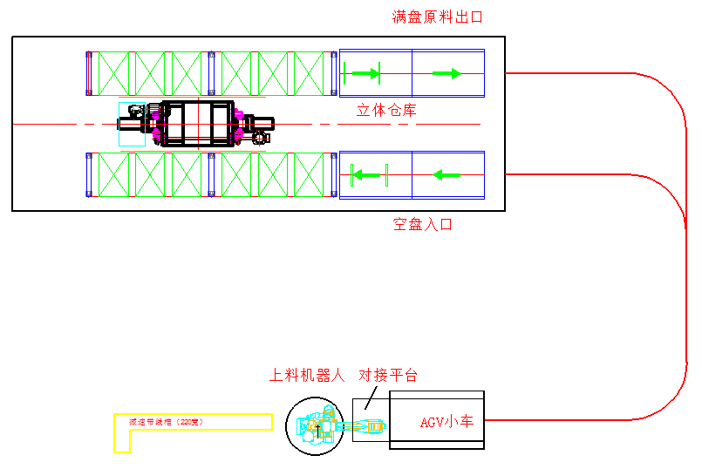
图 1总体布局图（可根据现场情况调整）
（1）AGV运行路线：立库满盘原料出口→对接平台→立库空盘入口。
（2）原料出口通讯方式：滚筒线安装漫反射传感器，当有原料出现时，漫反射传感器的信号通过光通讯传给AGV。
（3）对接平台通讯方式：上料机器人、对接平台（含传感器等）都由上料工站的PLC控制。AGV前后端各装1个光通讯传感器，对接平台、仓库出/入流线上各安装1个光通讯传感器。AGV到达对接位置时，AGV与对接平台通过光通讯传感器相互发送与接收信号（共2次询问），确认AGV到达预定位置后，对接平台和AGV上滚筒同时转动，料盘被传送到对接平台上。当机器人完成取料后，对接平台通过光通讯传感器给AGV发送信号，AGV接收到信号后，对接平台和AGV上滚筒同时转动，空盘传送到AGV上，AGV返回仓库，执行空盘入库。
（4）上下料方式：滚筒线上下料。

4.2 运输动作流程
图1为AGV配送系统示意图，如图所示主要由两个立库口、对接平台等组成。一台滚筒式AGV通过自动接收信号，完成原料、空托盘的循环运输路线流程为：立库原料出口有运输需求→AGV与原料出口对接→AGV向对接平台运输→AGV传输托盘+原料→上料机器人分拣原料→空托盘传向AGV→AGV返回空托盘入口→传输空托盘→AGV返回待机点。

4.3 项目配置组成
AGV小车及配件：
序号 | 型号 | 规格描述 | 数量 | 单位 | 备注
1 | 辊筒背负式AGV | YD-AGV1-LSE(G) | 1 | 台
2 | 铅酸电池（英国霍克） | DC24V 75AH | 2 | 套
3 | 光通讯传感器 | HOKUYO | 5 | 套 | 含支架和安装
4 | 对射传感器 |  | 2 | 个 | 感应该位置是否存在货物安装在AGV上
5 | AGV无线模块 | 艾吉威 | 1 | 套 | AGV通信扩展模块
6 | 进口高性能工业AP | 摩沙或多倍通 | 1 | 个
7 | 导航磁条 | 30mm宽 1.2mm厚 | 50 | 米 | AGV专用
8 | RFID卡 |  | 30 | 个 | 分歧点选择、站点停靠
9 | 充电器 | DC 24V | 1 | 个
10 | 电池推车 | 定制 | 1 | 个 | 便于更换电池
11 | 工控机 | 研华 | 1 | 台 | AGVS控制主体
12 | 工控机柜 | 800*600*1200mm | 1 | 个 | 放置工控机
13 | VGA增强模块 | 国产 | 1 | 套 | 传输画面监控信号，含VGA线缆，线缆长度需满足将信号传输到需方大屏
14 | 交换机 | / | 1 | 套 | 需方自备
15 | UPS不间断电源 | 山特UPS | 1 | 套
16 | 电缆、线槽、桥架 | / | 1 | 套
17 | 网线 | / | 20 | 米 | 需方自备
18 | 中央控制系统软件 | 任务调度、充电提醒及电量反馈模块、立库输送机控制信号对接、实现画面监控等功能 | 1 | 套
备注：
AGV对接平台上所需的6套漫反射传感器（光电开关）、交换机由需方自行购买并安装。

5 AGV的选型和技术参数

5.1 AGV的选型
根据需方提出的项目技术要求，供方提供满足要求的背负式AGV小车，产品型号：YD-AGV1-LSE(G)。
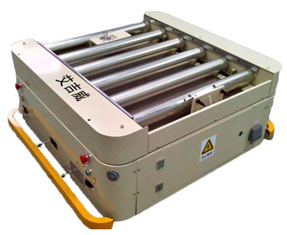

5.2 AGV的安全防护
序号 | 安全功能 | 说明 | 目的
1 | 脱轨制动 | AGV脱轨时自动停止 | 保障意外触碰时人机安全
2 | 机械防撞，胶条开关 | 外力碰触时紧急停止 | 保障意外触碰时人机安全
3 | 急停按钮 | 按下后紧急停止/复位后恢复运行 | 保障操作时人机安全
4 | 障碍物传感器 | 扫描测距（0-1.5米可调） | 自动检测障碍物，防止发生碰撞
5 | AGV声光警示 | 在AGV行走时，有音乐和亮灯，遇障碍物或故障时声音警报 | 提醒旁边操作人员，及时排除故障

5.3 电池充电方式
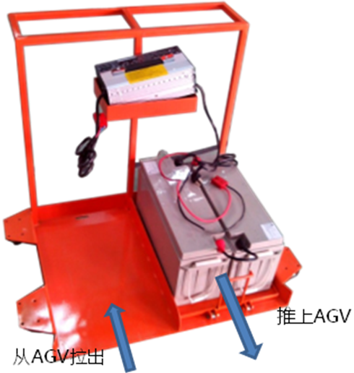
（1）AGV配置两组电池，一组电池车载使用，另一组电池充电备用。这样可以减少AGV充电次数，提高AGV电池的使用寿命。
（2）当AGV叉车需更换充电时，人工使用电池推车进行更换电池。如上图，电池推车有2 个电池储位，电池组底部安装有滑轮，可以轻便推进/推出，更换省力。
（3）AGV电池的专用充电区域须使用文字现场标示，充电区需要注意保持干净，整洁，通风，确保充电区的安全。

5.4 AGV的性能参数
编号 | 名称 | 性能参数 | 备注
1 | 车体尺寸 | 1300×800×600mm | 以实际尺寸为准
2 | 额定载重 | 100kg
3 | 直线运行速度 | 0-40min可调
4 | 转弯运行速度 | 0-25min可调
5 | 安全探测 | 红外检测 0~1.5米
6 | 爬坡能力 | 地面：3度以内，
7 | 驱动方式 | 差速驱动
8 | 引导方式 | 磁导航
9 | 导引介质 | 磁条
10 | 行走方向 | 前进、后退、左转、右转、
11 | 行走警告 | 声光提示
12 | 故障警示 | 警告音提示（音乐可选）
13 | 操作方式 | 触摸屏
14 | 控制方式 | PLC
15 | 充电方式 | 电池离线充电
16 | 充电电压 | AC-220V-50HZ
17 | 工作电压 | DC-24V
18 | 供电方式 | 铅酸电池 （24V 75AH）
19 | 续航能力 | 8-10小时
20 | 电量显示 | 指示灯
21 | 其他防护 | 路径偏移停车、紧急停车按钮、权限钥匙
22 | 通信方式 | WIFI（无线局域网）

5.5 设备主要部件的品牌
编号 | 名称 | 商标名称 | 单位 | 数量
1 | 车体 | 艾吉威自制 | 台 | 1
2 | PLC | 欧姆龙 | 套 | 1
3 | 安全传感器 | Sick（德国） | 对 | 2
4 | 光通讯 | 日本北阳 | 个 | 5
5 | 铅酸电池 | 英国霍克 | 组 | 2
6 | 触摸屏 | 7寸 昆仑通泰 | 个 | 1
7 | 电器元器件 | 法国施耐德 |  | 若干
8 | FRID地标读卡器 | 德国图尔克 | 套 | 1
9 | 充电小车 | 艾吉威自制 | 台 | 1

5.6主要部分的性能特点
操作系统 | AGV的状态信息，操作按钮，路径规划，站点设置，都会显示在工业电脑触摸屏上，技术人员可以根据需要进行设定；保留了原来的手动模式，通过切换手动模式就可以人工驾驶。
安全系统 | （1）障碍物传感器都采用德国sick品牌, 扫描角度0-270°，安全距离0-5m可调，2个传感器前后放置，周边全覆盖，在防护的区域内可以设置不同安全区域。  （2）车体前后都装有机械碰触式的安全触边，被碰触后AGV会制动。  （3）急停按钮，AGV需要紧急停止时，可按下此按钮。
音乐播放器 | 通过扬声器自带播放运行、故障及警报提示声。
故障报警 | 当AGV发生异常时，AGV会通过三色灯和报警喇叭发出警报，提醒工作人员，并在显示屏上显示异常情况。

5.7易损件和耗品清单

6 项目实施
易损件和耗名称品名称 | 规格 | 品牌
驱动轮 | 150×50 | 艾吉威
直流空气开关 | IC65H-DC 2P C20A | 施耐德
启动按钮（绿色） | XB2-BA3C | 施耐德
复位按钮（黄色） | ZB2-BA5C | 施耐德
急停按钮（红色） | ZB2-BS54C | 施耐德
保险丝 | RT18-32,20A | 施耐德
保险丝 | RT18-32,16A | 施耐德

6.1项目具体实施的内容
序号 | 实施的内容
1 | AGV车体的改造设计、制造。
2 | AGV路径规划。
3 | AGV与系统联动。
4 | 技术培训，钥匙工程交付使用，项目验收。
5 | 售后服务。

6.2现场施工协议
6.2.1 人员配合
需方负责人统一负责现场项目实施的协调，施工前实施方案的再确认，施工结果的确认。供需双方项目经理对项目实施的进度，现场管理，工程质量负责。
6.2.2 项目变更
项目实施应严格按照此技术协议内容实施，如遇到重大变更，需供需双方双方协商，并签写变更协议。
6.2.3 施工端实施内容界定
序号 | 工作内容 | 需方 | 供方 | 备注
1 | 现场磁条铺设 |  | ● | 需方配合供方完成对接
2 | 包装运输 |  | ●
3 | 现场工位布置 | ● | ● | 供方对需方进行技术指导
4 | 安装调试 |  | ●
5 | 技术培训（机械、电气、软件系统） |  | ●
6 | 售后服务 |  | ●
7 | 现场安装供电 | ● | ● | 供方自备电箱，需方提供电源接线位置。
8 | 机械手与滚筒对接平台通讯 | ●
9 | 滚筒平台与AGV对接、通讯 |  | ●
10 | AGV路径、站点及电池电量状态数据采集 |  | ● | 供方提供给需方

7 安全协议

7.1项目施工安全
7.1.1施工前需方需对供方施工人员进行厂区施工安全培训；供方工作人员需严格遵守需方施工安全的规定；
7.1.2需方需提供安全规范的施工场所；
7.1.3工作人员在施工过程中应采取有效的人身安全保障措施；
7.1.4注意防范包括交通、声、光、电、气等的危险因素造成的伤害；
7.1.5如遇明显存在安全隐患的工作环境，应向项目负责人提出，增加必要的安全防护后方可施工；
7.1.6施工中需要使用电源，水管等现场设施的，须征得需方现场人员准许后方可使用；
7.1.7在高于地面2.5米以上作业时，工作人员必须使用安全带等；
7.1.8如有高空作业等危险作业，项目负责人应和客户沟通解决，如有必要，可请外部有资质的机构或人员进行协助；
7.1.9在使用开槽机、手电钻等具有潜在危险因素的工具时，需佩戴安全防护工具。

7.2 AGV使用安全
7.2.1供方必须保证所有在本技术协议中规定的AGV安全系统的有效性和稳定性。并将安全培训作为项目培训的内容；
7.2.2需方需要根据现场AGV的运行路线，规范现场物流通道，做好现场安全标识，保证AGV运行道路的畅通；
7.2.3需方人员需爱护AGV，定期进行检点和维护，提高设备使用的稳定性和寿命；
7.2.4需方必须安排专人（接受过项目培训人员）负责AGV的使用操作和后期的维护，其他人员不得在未经专业人员指导的状况下操作和使用AGV。
7.2.5严禁需方车间内其他车辆（如人工电动叉车，人工物料车等）撞击AGV车体。在车间内，AGV与其他车辆相遇时，其他人工车辆应让行AGV。

8 设备运输
供方负责本项目包含的所有设备运输到需方厂内的工作，需方需提供在需方范围内的帮助，如需方厂区通行证，需方厂区卸货时用到的叉车和人员等帮助。

9 项目培训
培训时间及内容：
- 此项目为交钥匙项目，在交付客户使用前，需要对客户的使用人员进行系统培训。
- 培训安排：预验收时；系统安装调试期间及安装调试完成后的试运行期间；具体时间双方协商确定。
- 培训方式：现场实际操作和教室授课两种方式。
- 培训效果：被培训人员应基本掌握上述各项技能，如不能有效掌握时应增加培训时间。
- 培训资料：培训前供货方需按照订货方使用单位的要求准备并提供纸质培训资料。
培训内容：1.设备结构、工作原理；2.操作使用方法和要求；3.维护保养方法和要求；
4.各参数设定方法和要求；5.设备故障判断和处理方法；6. AGV的安全培训。

10 设备验收
1、供方需在规定时间内将设备交付需方使用，需方在设备安装调试完毕后及时依据本协议提供的客户需求及技术参数验收。
2、到厂设备如与合同所列不符，供方必须1周内解决；
3、供方对设备出现的问题负责；
3.1如果设备存在问题需整改，双方应形成文字纪要，供方应及时提出整改方案并着手进行改造。
3.2如果因为供方的原因造成验收不合格，双方形成文字纪要，须及时根据技术协议完成整改并进行再次验收，期间所产生的费用供方负责；
3.3经过多次改善仍不能达到技术协议要求，需方有权提出退货；
4、如果因需方原因造成验收不合格，需方在供方安装调试完成后三个月内完成整改，验收期限顺延。
5、AGV和AGV系统安装调试完毕后试运行一个星期，且无重大故障，在招标方现场根据双方的招投标文件、合同文本、会签图纸、前次验收结论、会议纪要、国家和行业现行有效标准以及经招标方确认后的验收大纲（投标方编制）进行初验收。初验收通过后，双方签订初验收纪要。正常运行两个月内，需方必须对供方设备按照技术协议要求进行终验收，并在7日内完成验收。
5.1 外观验收：交货时检查设备外观无磕碰、整体包装完好；
5.2 功能验收：实现AGV本协议中物流方案功能要求，保证设备正常使用；
6、在设备安装调试完成后的三个月内，设备出现异常现象，需方须以书面形式提出，供方根据双方协议确认问题进行整改，并再次通知需方验收。
7、安装调试完成两个月内若需方没有以书面形式提出整改意见或现场问题点，也未进行终验收的，视为产品终验收合格，并开始进入产品质保期，保质期一年。
8、如果供方在双方合同规定时间内没有收到需方应付的货款，供方有权中断服务；
9、验收资料（供方提供的资料不得少于以下项目）
设备交付使用时，需要提供的资料：
- 设备使用说明书中文壹套。
- 日程点检表、定期点检表
- 验收资料（一式三份/合格证原件除外）
- 检验报告
- 产品合格证
- 合同标的物清单
- 提供AGV小车3D模型CAD格式。

11 质量保证
1、供方提供的设备必须符合供需双方签订的技术协议以及国家有关技术要求。
2、设备出厂时，随机须附质量证书和《检验报告》。
3、供方要保证所供设备必须是新制，并附说明书（含操作规程）等。
4、设备在安装调试后必须符合需方提出的质量、规格和性能要求，在不能满足需方按技术协议约定的内容中的要求时，供方有必要按需方要求的内容予以整改，直至需方满意为止，需方予以配合实施。
5、设备的质保期为十二个月，时间以双方最终验收合格时开始计算。

12 维修服务
1、在设备的质量保证期内，由于设计、制造、安装调试等原因造成的设备损坏，由供方负责免费维修；
2、在设备的质保期内，由于需方操作使用不当造成的设备损坏，由供方负责有偿维修；
3、在设备的质保期内，因产品质量问题所引起的各类故障供方免费提供维修服务（易损件除外）。
4、若因设备故障造成需方停产，供方应在4小时内响应需方要求，并于12小时内到达需方使用现场，并在最短时间里及时排除故障。
5、供方负责需方管理人员、维护人员及操作人员的设备培训。
6、软件产品提供质保期内免费升级服务，终身有偿升级服务。
7、在产品保修期内AGV相关配件因为自身原因导致故障无法使用的，厂家免费更换，相关配件因为员工操作失误造成损坏的需要购买。
8、在质保期满前一个月，供方对设备进行一次全面维护保养。
9、供方保证在5年内提供AGV主要零部件的备货供应。

需方：宁波哈迪斯自动化工业服务有限公司 供方：立涞自动化科技（苏州）有限公司
地址：宁波保税区兴农大厦8-518B 地址：苏州市吴江区花港路767号
代表人： 代表人：
日期： 2017年8月30日 日期：2017年8月30日

